Компания Nokia, на открывшейся сегодня в испанской Барселоне конференции Nokia World 2008, представила свое новое устройство из NSeries – Nokia N97, которое, по всей видимости, и возглавит эту серию. Основное предназначение этого устройства по версии производители – пользователи, "помешанные" на Интернет. А для того, что бы так называться есть все основания: тут есть и большой 3,5-дюймовый сенсорный экран, и выдвижная QWERTY клавиатура, и поддержка разнообразных беспроводных технологий, сетей и сервисов.
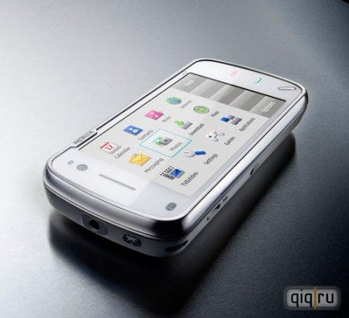
В дополнение к вышесказанному, Nokia N97 обладает 5 МП камерой с оптикой Carl ZeissTessar и возможностью вести видеосъемку в разрешении VGA и частотой 30 кадров в секунду. Записанный видеоматериал и прочий мультимедийный контент можно сохранять во встроенную память, которая составляет аж целых 48 Гб! и которая может быть расширена еще на 16 Гб, применяя карты памяти microSD. Кроме того, топовая модель Nokia придется кстати и тем людям, которые много времени проводят в дороге, помогая найти им кратчайший маршрут или их текущее местоположение благодаря поддержке устройством GPS навигации. Ну а любители развлечений будут счастливы видеть поддержку всевозможных развлекательных сервисов, включая N-Gage игры.
Появления в продаже Nokia N97 производитель обещает ждать в первом полугодии следующего года по цене около 550 Евро.
Основные технические характеристики Nokia N97:
Поддержка стандартов связи: WCDMA 900/1900/2100 (HSDPA), EGSM 850/900/1800/1900 МГц
Интерфейс: S60 5th Edition
Размеры: 117,2x55,3x15,9 мм (18,25 мм в районе камеры)
Вес: 150 гр.
Дисплей: широкоформатный 3.5-дюймовый, TFT, разрешением 640x360, отображающий более 16 млн. цветов
Память: 32 Гб встроенной, расширяемая картами памяти microSD (до 16 Гб)
Основная камера: 5 МП, оптика Carl ZeissTessar, видеосъемка MPEG-4 VGA (640 x 480)/30fps
Батарея: BP-4L, 1500 мА/ч
Коммуникации: WLAN IEEE 802.11b/g с поддержкой UPnP, Micro-USB разъем (Hi-Speed USB 2.0), ТВ выход, 3.5 аудио разъем под наушники, Bluetooth v2.0 с поддержкой профиля A2DP, GPS навигация

